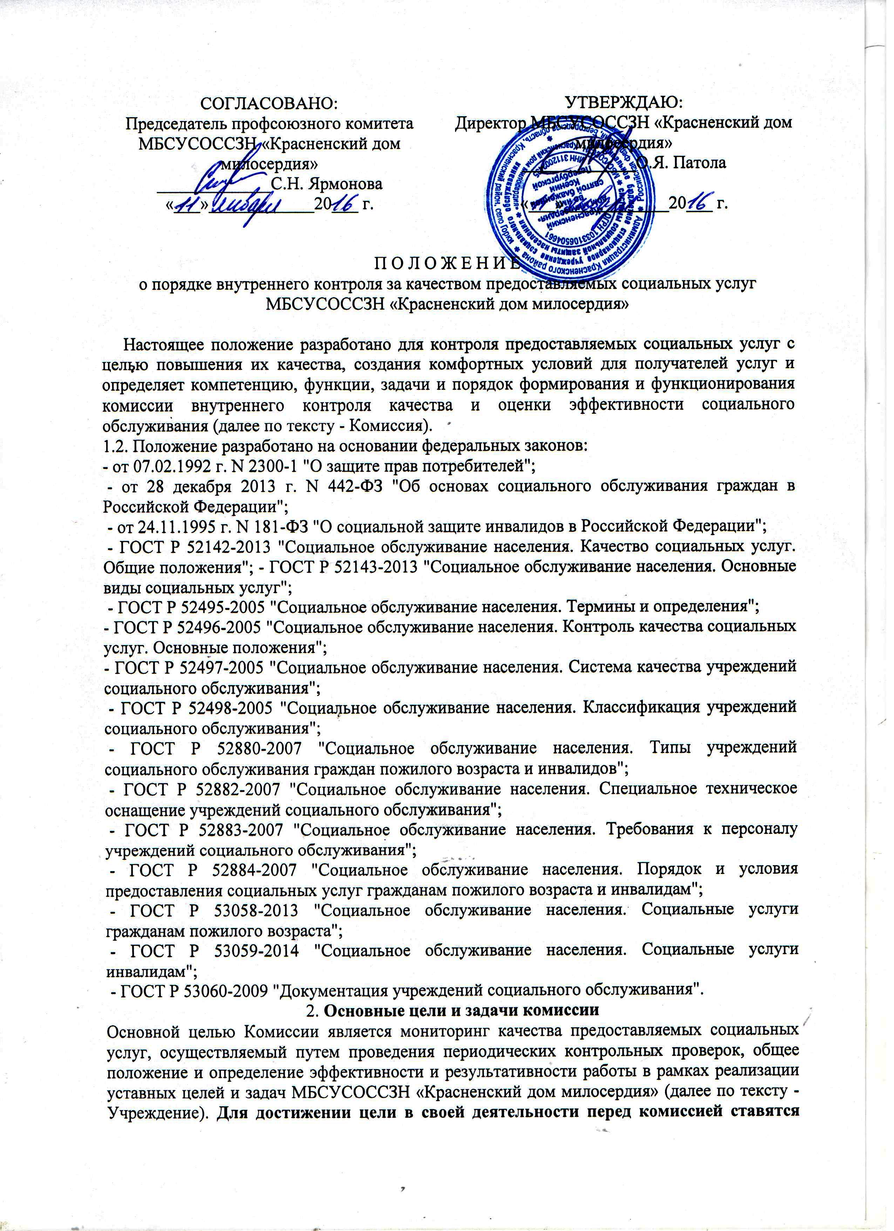
следующие основные задачи:
- контроль за соблюдением правил, государственных и региональных стандартов по предоставлению социальных услуг, соблюдение норм профессиональной этики при предоставлении услуг;
- контроль за соблюдением сотрудниками учреждения требований, предусмотренных действующим законодательством по социальным вопросам и внутренними документами по вопросам предоставления социальных услуг;
- принятие на основе закрепленных за Комиссией полномочий мер, обеспечивающих выполнение работниками учреждения требований и правил, предусмотренных внутренними документами;
- выполнение иных задач, соответствующих закрепленным за Комиссией полномочиям и направленных на достижение уставных целей и задач деятельности учреждения.
3. Порядок формирования Комиссии по внутреннему контролю за качеством предоставляемых социальных услуг
Комиссия создается приказом руководителя учреждения.
Количественный состав Комиссии утверждается руководителем учреждения, но не может быть менее трех человек.
В состав Комиссии входят: председатель, заместитель председателя, секретарь и члены комиссии. В состав комиссии в обязательном порядке должен входить председатель профсоюзного комитета учреждения, имеющий право голоса.
Председатель Комиссии избирается членами Комиссии учреждения из их числа большинством голосов от общего числа членов комиссии. Члены комиссии назначаются на весь срок полномочий. При выбытии отдельных членов Комиссии они заменяются другими в установленном настоящим Положением Комиссия вправе в любое время переизбрать своего председателя большинством голосов от общего числа членов комиссии. Комиссия в своей деятельности руководствуется действующим Законодательством РФ, Белгородской области, Уставом учреждения настоящим Положением. Срок полномочий комиссии по внутреннему контролю - неограничен
4. Полномочия и обязанности комиссии
Комиссия в рамках своей компетенции рассматривает следующие вопросы:
- планированию работы Комиссии;
- анализа качества социальных услуг учреждением;
- организация плановых и внеплановых проверок подразделений и служб;
- планирования мероприятий, повышающих качество социальных услуг на основе мониторинга качества услуг;
- выработка рекомендаций по внедрению мероприятий, направленных на повышение качества услуг.
Обязанности Комиссии:
- своевременно и полно проводить проверки подразделений и служб;
- заблаговременно изучать документацию и материалы, относящиеся к предмету проверки;
- давать оценку достоверности данных, содержащихся в документах подразделений и служб по контролю качества услуг;
- по итогам проверок составлять акты и протоколы, содержащие выводы и предложения по устранению выявленных в ходе проверок недостатков, а так же, направленные на повышение качества услуг;
- соблюдать конфиденциальность в отношении сведений, полученных в ходе проверки;
- своевременно предоставлять руководителю Учреждения заключения по результатам проверок.
5. Организация работы комиссии
Организацию работы Комиссии обеспечивает председатель (заместитель председателя) и секретарь.
Председатель Комиссии созывает заседания Комиссии и председательствует на них, организует на заседаниях ведение протокола, подписывает протокол заседания Комиссии и иные документы, исходящие от ее имени. В случае отсутствия председателя Комиссии его функции осуществляет заместитель председателя Комиссии. Председатель Комиссии несет ответственность за деятельность Комиссии, своевременность, обоснованность и объективность принятых Комиссией решений.
Председатель Комиссии устанавливает персональную ответственность членов комиссии за проверку конкретных процессов, функций, отделений и подготовку рабочей документации.
Для достижения целей и решения задач деятельности Комиссии, координации ее взаимодействия с должностными лицами учреждения, председатель Комиссии осуществляет следующие основные функции:
- составляет план работы Комиссии; руководит деятельностью Комиссии по выполнению плановых мероприятий;
- обеспечивает повседневное выполнение функций Комиссии;
- по результатам проверки готовит внутреннею документацию
Комиссии для принятия администрацией учреждения решений о применении мер дисциплинарного воздействия к сотрудникам учреждения, допустившим нарушения требований стандартов и правил;
- обеспечивает взаимодействие Комиссии со структурными подразделениями и должностными лицами учреждения;
- комиссия ведет учет проверок, которые отражаются в журнале регистрации о качестве предоставления услуг.
Комиссия дает заключения по поступившим жалобам от получателей социальных услуг и вырабатывает рекомендации по исполнению предложений поступивших в ходе проверки от получателей соц. услуг.
Комиссия по внутреннему контролю проводит проверки по качеству предоставляемых социальных услуг в соответствии с утвержденным планом контрольных проверок, составляемым председателем Комиссии или же на основании поступивших жалоб на качество услуг (внеплановая проверка).
6. Подготовка к проведению проверки внутреннего контроля
На стадии подготовки материалов к рассмотрению Комиссия разрешает следующие вопросы:
- перечень законов и иных нормативных актов, которыми следует руководствоваться при проведении проверки;
- обстоятельства, имеющие значение для правильного рассмотрения вопроса;
- состав лиц, участвующий в проведении проверки;
- перечень дополнительных вопросов, необходимых для освещения в ходе проверки,
- ознакомление руководителя проверяемой службы с минимальным перечнем вопросов, подлежащих освещению в ходе проверке.
7. Порядок работы комиссии.
Комиссия по внутреннему контролю качества МБСУСОССЗН «Красненский дом милосердия» осуществляет мониторинг следующих социальных услуг:
- социально-бытовые, направленные на поддержание жизнедеятельности получателей социальных услуг в быту:
- социально-медицинские, направленные на поддержание и улучшение здоровья получателей социальных услуг;
- социально-психологические, предусматривающие коррекцию психологического состояния получателей социальных услуг для их адаптации в среде проживания (обществе);
- социально-педагогические , направленные на профилактику отклонений в поведении и аномалий личного развития получателей социальных услуг , формирование у них позитивных интересов, в том числе в сфере досуга и организацию их досуга.
- социально-трудовые, направленные на проведение мероприятий по использованию трудовых возможностей и обучению доступным профессиональным навыкам.
- социально-правовые, направленные на поддержание или изменение правового статуса, оказание юридической помощи, защиту законных прав и интересов клиентов;
- услуги, направленные на повышение коммуникативного потенциала пожилых граждан и инвалидов, имеющих ограничения жизнедеятельности, направленные на поддержание и улучшение жизненного уровня получателей социальных услуг;
При осуществлении проверки Комиссия по внутреннему контролю основывается на разработанный для каждой службы учреждения «Минимальный перечень вопросов», приведенных в приложении №1.
8. Ответственность комиссии
Члены комиссии, принимающие участие в проведении проверки по факту указанных нарушений, отвечают за достоверность и объективность сведений, полученных в ходе ее проведения, в соответствии с действующим законодательством Российской Федерации и внутренними документами учреждения.
Члены Комиссии несут ответственность за добросовестное выполнение возложенных на них обязанностей в порядке, определенном действующим законодательством.
9. Оформление результатов проверки.
Результаты проведении проверки оформляются актом и протоколом.
В акте отражается :
- наименование службы и руководитель;
- время проведение проверки, дата ознакомления руководителя с перечнем вопросов;
- статус проверки (плановая или внеочередная);
- оценка качества услуг и соответствие требованиям нормативной документации (удовлетворительно, неудовлетворительно);
- мнение руководителя, проверяемой службы о выявленных недостатках.
10. Мероприятия по устранению выявленных нарушений.
По окончании проверки проводится заседание комиссии, которое оформляется протоколом. В протоколе отражается:
- оценка качества предоставляемых услуг;
- рекомендации по устранению выявленных нарушений;
- срок устранения нарушений.
Рекомендации по устранению выявленных нарушений являются обязательными для исполнения всеми работниками учреждения в установленный комиссией срок.
Оценка качества услуг носит рекомендательный характер для комиссии по назначению выплат стимулирующего характера и при распределении премий.
11. Заключительные положения.
Настоящее Положение вступает в силу с даты его утверждения руководителем учреждения. Внесение изменений и дополнений в настоящее Положение или утверждение Положения в новой редакции осуществляется по решению руководителя учреждения.

